МИНИСТЕРСТВО НАУКИ И ВЫСШЕГО ОБРАЗОВАНИЯ
РОССИЙСКОЙ ФЕДЕРАЦИИ

федеральное государственное автономное образовательное учреждение высшего образования «Самарский национальный исследовательский университет имени академика С.П. Королева» (Самарский университет)

Институт информатики и кибернетики
Кафедра программных систем

ОТЧЕТ ПО ПРАКТИКЕ

Вид практики производственная
(учебная, производственная)

Тип практики научно-исследовательская работа
(в соответствии с ОПОП ВО)

Сроки прохождения практики: с 02.03.2026 по 30.05.2026
(в соответствии с календарным учебным графиком)

по направлению подготовки 02.03.02
«Фундаментальная информатика и информационные технологии
(уровень бакалавриата)
направленность (профиль) «Информационные технологии»

Обучающийся группы № 6303-020302D_______________________ Е.А. Фокин

Руководитель практики,
доцент каф. программных систем,
доцент ________________________________________ Д. А. Попова-Коварцева

Дата сдачи 30.05.2026
Дата защиты 30.05.2026

Оценка ___________________

Самара 2026

Содержание
Задания по практике для выполнения определенных видов работ, связанных с будущей профессиональной деятельностью (сбор и анализ данных и материалов, проведение исследований) 3
Введение 8
1 Описание предметной области 11
2 Актуальность решаемой задачи 13
3 Описание систем-аналогов 14
3.1 Авито Недвижимость 14
3.2 Анализ специализированного маркетплейса Reverb 18
3.3 Анализ платформы веб-скрапинга Apify 22
3.4 Сравнительный анализ систем-аналогов 26
4 Цель научно-исследовательской работы 27
5 Функции, реализуемые системой (приложением) 29
5.1 Подсистема настройки мониторинга 29
5.2 Подсистема сбора и парсинга данных 30
5.3 Подсистема нормализации и фильтрации данных 30
5.4 Подсистема хранения данных 31
5.5 Подсистема уведомлений 31
5.6 Подсистема пользовательского интерфейса 32
5.7 Общие системные функции 32
Заключение 34
Список использованных источников 35

МИНИСТЕРСТВО НАУКИ И ВЫСШЕГО ОБРАЗОВАНИЯ РОССИЙСКОЙ ФЕДЕРАЦИИ

федеральное государственное автономное образовательное учреждение
высшего образования «Самарский национальный исследовательский университет
имени академика С.П. Королева»
(Самарский университет)

Институт информатики и кибернетики
Кафедра программных систем

Задания по практике для выполнения определенных видов работ, связанных с будущей профессиональной деятельностью
(сбор и анализ данных и материалов, проведение исследований)
Обучающемуся Фокину Евгению Андреевичу группы 6303-020302D

Направлен на практику приказом по университету от 26.02.2026 г. №120-ПР
на кафедру программных систем

Тема: Разработка автоматизированной системы агрегации данных и мониторинга предложений редких музыкальных инструментов на основе технологий веб-скрапинга

Планируемые результаты освоения образовательной программы  (компетенции) | Выполнение определенных видов работ, связанных с будущей профессиональной деятельностью  (сбор и анализ данных и материалов, проведение исследований) | Результаты  практики
ОПК-1. Способен применять фундаментальные знания, полученные в области математических и (или) естественных наук, и использовать их в профессиональной деятельности.  ОПК-1.1. Использует основные положения и концепции в области математических и естественных наук, Базовые теории и истории основного, теории коммуникации; знает основную терминологию.  ОПК-1.2. Осуществляет первичный сбор и анализ материала, интерпретировать различные математические объекты.  ОПК-1.3. Применяет опыт работы с решением стандартных математических задач и применяет его в профессиональной деятельности. | Задание 1. Изучить основные понятия предметной области и сделать обзор литературы по теме задания | Изучены основные понятия предметной области и сделан обзор литературы по теме задания
ОПК-3. Способен к разработке алгоритмических и программных решений в области системного и прикладного программирования, математических, информационных и имитационных моделей, созданию информационных ресурсов глобальных сетей, образовательного контента, прикладных баз данных, тестов и средств тестирования систем и средств на соответствие стандартам и исходным требованиям.  ОПК-3.1. Понимает методы теории алгоритмов, методы системного и прикладного программирования, основные положения и концепции в области математических, информационных и имитационных моделей.  ОПК-3.2. Соотносит знания в области программирования, интерпретацию прочитанного, определять и создавать информационные ресурсы глобальных сетей, образовательного контента, средств тестирования систем.  ОПК-3.3. Имеет практический опыт применения разработки программного обеспечения. | Задание 2. Собрать информацию о сервисах объявлений о недвижимости, применяемых для поиска и публикации объявлений, выявить их достоинства и недостатки | Собрана информация о сервисах объявлений о недвижимости, применяемых для поиска и публикации объявлений, выявлены их достоинства и недостатки
ОПК-4. Способен участвовать в разработке технической документации программных продуктов и комплексов с использованием стандартов, норм и правил, а также в управлении проектами создания информационных систем на стадиях жизненного цикла.  ОПК-4.1. Использует принципы сбора и анализа информации, создания информационных систем на стадиях жизненного цикла.  ОПК-4.2. Осуществляет управление проектами информационных систем.  ОПК-4.3. Демонстрирует практический опыт анализа и интерпретации информационных систем. | Задание 3. Сделать обзор функционала и характеристик систем-аналогов, применяемых для поиска и публикации объявлений о недвижимости и автоматизированного сбора данных | Сделан обзор функционала и характеристик систем-аналогов, применяемых для поиска и публикации объявлений о недвижимости и автоматизированного сбора данных
ОПК-5. Способен инсталлировать и сопровождать программное обеспечение информационных систем и баз данных, в том числе отечественного происхождения, с учетом информационной безопасности.  ОПК-5.1. Понимает методику установки и администрирования информационных систем и баз данных. Знаком с содержанием Единого реестра российских программ.  ОПК-5.2. Реализует техническое сопровождение информационных систем и баз данных.  ОПК-5.3. Использует практические навыки установки и инсталляции программных комплексов, применения основ сетевых технологий. | Задание 4. Изучить основные сущности для моделирования предметной области | Изучены основные сущности для моделирования предметной области
ОПК-6. Способен понимать принципы работы современных информационных технологий и использовать их для решения задач профессиональной деятельности  ОПК-6.1. Понимает основные положения, концепции и современные методы обработки и хранения данных.  ОПК-6.2. Осуществляет первичный сбор и анализ данных для организации информационных процессов  ОПК-6.3. Обладает практическим опытом применения современных информационных технологий для решения задач профессиональной деятельности. | Задание 5. Сделать обзор возможностей систем-аналогов и провести их сравнительный анализ | Сделан обзор возможностей систем-аналогов и проведен их сравнительный анализ

Дата выдачи задания 02.03.2026.
Срок представления на кафедру отчета о практике 30.05.2026.
Руководитель практики,
доцент каф. программных систем,
доцент________________________________________ Д. А. Попова-Коварцева
Задание принял к исполнению
обучающийся группы № 6303-020302D_____________________ Е.А. Фокин
(подпись)

Введение
Современное развитие информационного общества сопровождается активным внедрением цифровых технологий в процессы поиска, обработки и анализа данных. Информационные системы становятся важным инструментом автоматизации рутинных операций, позволяя сокращать временные затраты, повышать точность обработки информации и обеспечивать оперативное получение необходимых сведений. Особое значение подобные решения приобретают в задачах, связанных с постоянным мониторингом интернет-ресурсов, где объём информации регулярно изменяется.
Одной из сфер, в которой автоматизация поиска информации имеет практическое значение, является рынок жилой недвижимости. Рынок жилой недвижимости занимает значимое место в экономике Российской Федерации: по данным Росреестра, в 2023 году в России зарегистрировано более 4 млн сделок с недвижимостью [1], при этом основной объём поиска объектов на первичном и вторичном рынках, а также в сегментах долгосрочной и посуточной аренды осуществляется через онлайн-площадки.
На российском рынке одновременно действует несколько крупных сервисов объявлений о недвижимости – «Авито Недвижимость», «Циан», «Домклик», «Яндекс Недвижимость» и ряд менее крупных агрегаторов. Продавцы и арендодатели нередко размещают одно и то же объявление сразу на нескольких площадках, при этом цена, описание и набор фотографий одного и того же объекта на разных сервисах могут различаться.
В подобных условиях ручной поиск и сопоставление предложений становятся трудоёмкими. Пользователю необходимо регулярно просматривать несколько сервисов, повторять одни и те же поисковые запросы, сравнивать найденные позиции и сопоставлять между собой объявления, которые в действительности относятся к одному и тому же объекту.
Для решения данной задачи могут применяться технологии веб-скрапинга, позволяющие автоматизировать сбор данных с веб-страниц [2]. Использование инструментов автоматизации даёт возможность извлекать информацию даже с динамических сайтов, где данные загружаются с помощью клиентских сценариев. Система, основанная на веб-скрапинге, может автоматически открывать страницы торговых площадок, выполнять поисковые запросы, получать сведения о найденных объектах и сохранять результаты для дальнейшей обработки.
Существующие сервисы объявлений о недвижимости, как правило, ориентированы на работу в рамках одной площадки. Они не выполняют автоматический сбор и сопоставление объявлений с других крупных источников и не поддерживают межсистемную дедупликацию, в результате чего пользователь не получает единого непротиворечивого представления о предложении по интересующему объекту.
В связи с этим возникает необходимость разработки специализированной автоматизированной системы сбора и анализа объявлений о недвижимости из нескольких независимых источников. Такая система должна обеспечивать автоматизированный сбор данных с выбранных источников, приведение информации к единому формату, выявление и объединение дублирующих объявлений, хранение найденных предложений, а также поиск и фильтрацию результатов по заданным критериям.
Объектом исследования являются процессы сбора, интеграции и поиска объявлений о недвижимости в сети Интернет.
Предметом исследования выступают методы агрегации и дедупликации данных, получаемых из нескольких разнородных источников.
Целью научно-исследовательской работы является разработка автоматизированной системы сбора и анализа объявлений о недвижимости на основе данных из нескольких источников с функциями дедупликации объявлений. Для достижения поставленной цели необходимо решить следующие задачи:
- провести анализ предметной области и особенностей поиска объявлений о недвижимости на онлайн-площадках;
- исследовать существующие системы-аналоги и подходы к автоматизированному сбору и сопоставлению объявлений;
- определить функциональные и нефункциональные требования к разрабатываемой системе;
- спроектировать общую архитектуру системы и структуру базы данных;
- реализовать модуль сбора данных с использованием технологий веб-скрапинга;
- разработать механизмы нормализации, фильтрации и дедупликации объявлений;
- разработать интерфейс пользователя для поиска и фильтрации объявлений;
- провести тестирование разработанной системы и оценить корректность её функционирования.
Практическая значимость работы заключается в возможности применения разработанной системы для автоматизации сбора и сопоставления объявлений о недвижимости из нескольких источников. Использование такой системы позволяет пользователю в одном интерфейсе получать полную картину предложения по интересующему объекту недвижимости без необходимости ручного сопоставления данных, а также может быть расширено за счёт подключения новых источников и развития инструментов анализа.
- Описание предметной области
Предметной областью настоящей работы является рынок жилой недвижимости Российской Федерации в части онлайн-объявлений о покупке, продаже и аренде жилья, а также процессы сбора, нормализации, дедупликации и анализа таких объявлений, получаемых из нескольких независимых источников [3].
Недвижимость – вид имущества, признаваемого в законодательном порядке недвижимым. К недвижимости относятся земельные участки, участки недр и всё, что прочно связано с землёй, то есть объекты, перемещение которых без несоразмерного ущерба их назначению невозможно, в том числе здания, сооружения и объекты незавершённого строительства [4].
В рамках работы рассматриваются следующие сегменты рынка жилой недвижимости:
- вторичное жильё – квартиры, частные дома и комнаты, ранее находившиеся в собственности физических или юридических лиц и выставленные на продажу повторно;
- новостройки (первичное жильё) – объекты жилой недвижимости, реализуемые застройщиком или его уполномоченным агентом до ввода в эксплуатацию или сразу после него;
- долгосрочная аренда – предоставление жилого помещения во временное пользование на срок от одного месяца;
- посуточная аренда – предоставление жилого помещения во временное пользование на срок от одних суток.
Объявление о недвижимости – структурированная электронная публикация, содержащая сведения об объекте недвижимости, условиях сделки и контактах продавца либо его представителя. Типовая структура объявления приведена в таблице 1.
Таблица 1 – Типовая структура объявления о недвижимости
Группа полей | Атрибуты
Идентификация | идентификатор объявления, источник, URL, дата публикации
Тип сделки | купля-продажа, долгосрочная аренда, посуточная аренда
Тип объекта | квартира (вторичка/новострой), дом, комната, студия и т. д.
Адрес | регион, город, район, улица, дом, координаты
Характеристики | общая и жилая площадь, число комнат, этаж, год постройки
Цена | стоимость, валюта, тип (за объект / за м² / за сутки)
Медиа | фотографии, планировка, видеообзор
Контакт | имя, телефон, тип продавца (собственник/агентство/застройщик)

Сбор и объединение сведений из нескольких источников реализуются с помощью агрегации данных – процесса сбора, приведения к единой структуре и объединения сведений, получаемых из нескольких независимых источников, с целью формирования непротиворечивого представления об исследуемом объекте [5]. Особенность агрегации в рамках поставленной задачи состоит в том, что одни и те же объекты недвижимости могут быть одновременно размещены на нескольких площадках с различающимися ценой, описанием и набором фотографий, а форматы данных у каждого источника свои.
Для получения данных применяется веб-скрапинг – автоматизированное извлечение данных со страниц веб-сайтов путём разбора их HTML-разметки [2]. Веб-скрапинг применяется, когда источник не предоставляет официального программного интерфейса (Application Programming Interface, API) – описанного набора способов, которыми одна компьютерная программа может взаимодействовать с другой программой [6]. Применение API является предпочтительным способом получения данных, так как оно обеспечивает стабильный формат ответа и регулируемую нагрузку на источник.

Ключевой задачей обработки собранных данных является дедупликация – процесс выявления и объединения записей, описывающих один и тот же объект реального мира, но различающихся по форме представления [7]. В задаче агрегации объявлений дедупликация необходима, поскольку один объект недвижимости может быть размещён на нескольких площадках одновременно, а также публиковаться повторно одним и тем же собственником. Сопоставление производится по признакам: координаты или адрес объекта, общая площадь, число комнат, этаж, перцептивные хеши фотографий (perceptual hashing) [8].
- Актуальность решаемой задачи
Рынок жилой недвижимости характеризуется большим объёмом предложений, распределённых между несколькими крупными онлайн-площадками. Одно и то же жильё нередко публикуется одновременно на нескольких сервисах, при этом цена, описание и набор фотографий одного и того же объекта на разных площадках могут различаться, а часть объявлений теряет актуальность или дублируется в пределах одной площадки.
В результате пользователь, осуществляющий поиск жилья, вынужден вручную просматривать несколько сервисов, повторять одни и те же запросы и сопоставлять между собой предложения, которые в действительности относятся к одному и тому же объекту. Такой процесс является трудоёмким, требует значительных временных затрат и не гарантирует полноты картины предложения.
Существующие сервисы объявлений о недвижимости не решают эту задачу в полной мере: они ориентированы на работу в рамках одной площадки, не выполняют автоматического сбора и сопоставления объявлений с других крупных источников и не поддерживают межсистемную дедупликацию. Универсальные инструменты мониторинга веб-страниц также не обеспечивают предметной обработки данных об объектах недвижимости.
Таким образом, актуальной является разработка автоматизированной системы, которая объединяет данные нескольких крупных источников в одном интерфейсе, приводит их к единой структуре, выявляет и объединяет дубликаты и предоставляет пользователю инструменты поиска и фильтрации.
- Описание систем-аналогов
В настоящее время на российском рынке существует ряд веб-сервисов, позволяющих публиковать и просматривать объявления о недвижимости, а также выполнять их поиск и сравнение. Далее рассмотрены пять наиболее распространённых систем: «Авито Недвижимость», «Циан», «Домклик», «Яндекс Недвижимость» и Restate..
  - Авито Недвижимость
«Авито Недвижимость» – раздел одного из крупнейших российских сервисов объявлений «Авито», посвящённый сделкам с жилой и коммерческой недвижимостью [9]. Сервис охватывает все регионы Российской Федерации и содержит значительную по объёму базу объявлений как от частных лиц, так и от профессиональных участников рынка.
К достоинствам данной системы относятся:
- обширная база объявлений по жилой и коммерческой недвижимости, охватывающая все регионы Российской Федерации;
- высокая доля объявлений от частных продавцов по сравнению с другими рассмотренными сервисами;
- поддержка всех типов сделок – купли-продажи вторичного жилья и новостроек, долгосрочной и посуточной аренды;
- развитый поиск на карте с геофильтрами и отображением плотности предложения по районам.
К недостаткам данной системы относятся:
- высокая доля неактуальных и дублирующих объявлений, обусловленная массовостью платформы и низким порогом модерации;
- доступ к программному интерфейсу предоставляется только зарегистрированным профессиональным участникам платформы;
- агрессивная защита от автоматического сбора данных, включающая проверки CAPTCHA и ограничения частоты запросов;
- неравномерное качество описаний объектов из-за преобладания частных публикаций.
На рисунке 1 представлена главная страница раздела «Авито Недвижимость».
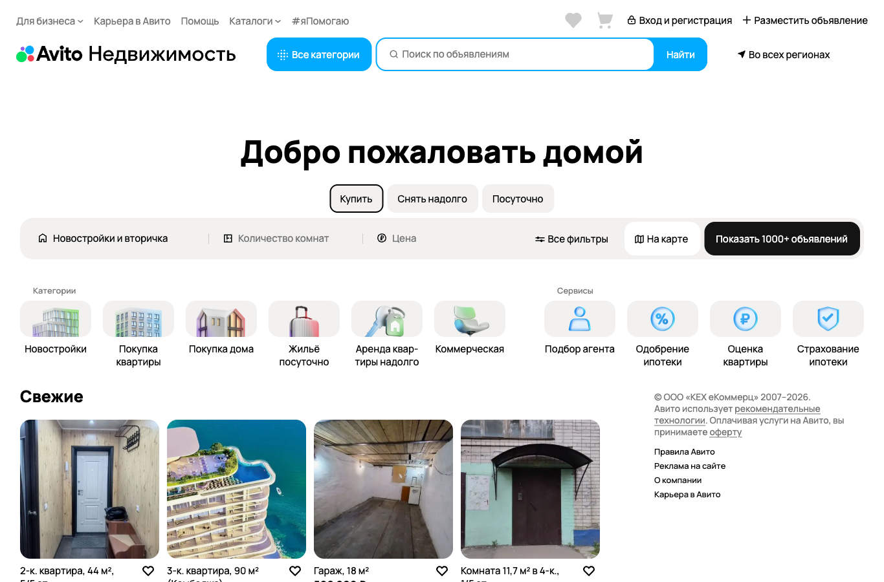
Рисунок 1 – Главная страница раздела «Авито Недвижимость»
  - Циан
«Циан» (ЦИАН, cian.ru) – специализированный сервис объявлений о недвижимости, существующий с 2001 года [10]. Позиционируется как платформа преимущественно для профессиональных участников рынка: агентств, застройщиков и риелторов.
К достоинствам данной системы относятся:
- узкоспециализированный сервис недвижимости с высоким качеством модерации и низкой долей неактуальных объявлений;
- встроенная аналитика рынка: история изменения цен, индексы и статистика по районам;
- стандартизованная структура карточек объявлений, упрощающая нормализацию данных;
- наличие профессионального API и поддержка XML-фидов для интеграции с CRM-системами.
К недостаткам данной системы относятся:
- доступ к программному интерфейсу предоставляется только зарегистрированным профессиональным участникам и требует оформления платного тарифа;
- относительно высокая стоимость размещения для профессиональных участников, уменьшающая долю частных объявлений;
- более узкая по сравнению с «Авито» аудитория в сегменте частных покупателей.
На рисунке 2 представлена главная страница сервиса «Циан».
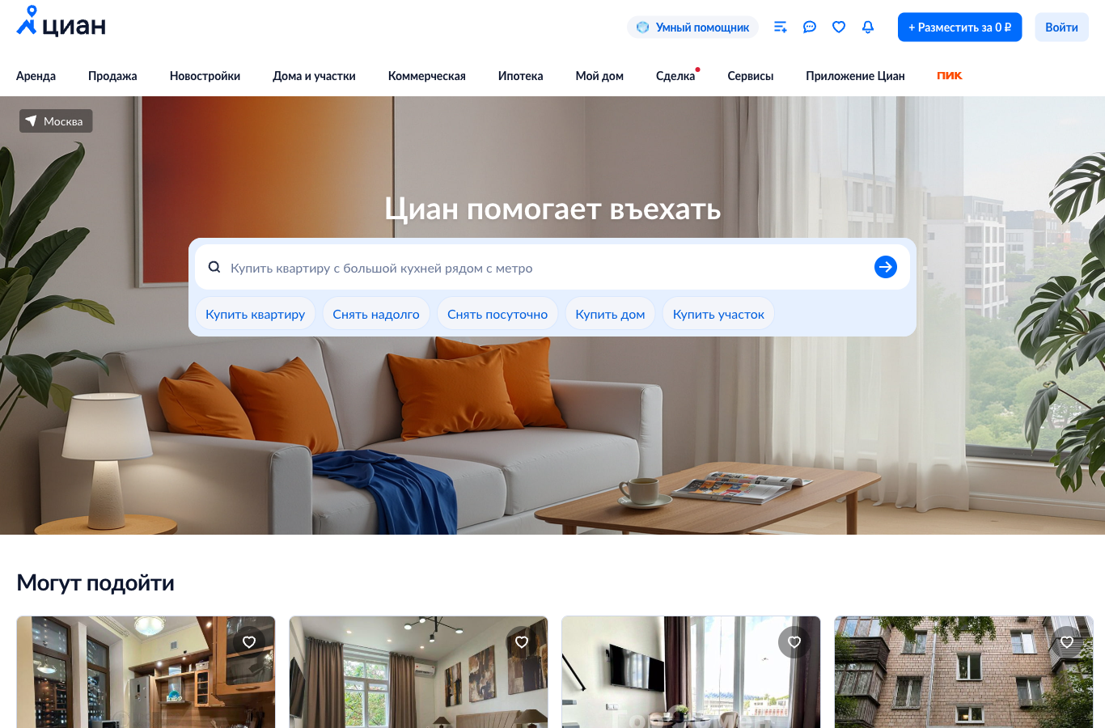
Рисунок 2 – Главная страница сервиса «Циан»
  - Домклик
«Домклик» (domclick.ru) – запущенный в 2016 году сервис ПАО «Сбербанк», объединяющий объявления о недвижимости и услуги по ипотечному кредитованию [11]. На площадке размещаются объявления от частных лиц, агентств недвижимости и застройщиков; платформа предоставляет инструменты оформления ипотеки и юридической проверки объектов.
К достоинствам данной системы относятся:
- глубокая интеграция с ипотечными продуктами ПАО «Сбербанк», охватывающая оформление и электронную регистрацию сделки;
- сервис юридической проверки объектов с гарантией возмещения, снижающий риск покупателя;
- поддержка всех типов сделок, включая посуточную аренду через интеграцию с сервисом «Суточно.ру»;
- наличие базовой аналитики по рынку, в том числе по сегменту ипотечного кредитования.
К недостаткам данной системы относятся:
- ориентация интерфейса преимущественно на клиентов «Сбербанка»;
- меньшая по сравнению с «Авито» и «Циан» доля объявлений от частных лиц;
- программный интерфейс доступен только агентствам и застройщикам на основании договора с платформой.
На рисунке 3 представлена главная страница сервиса «Домклик».
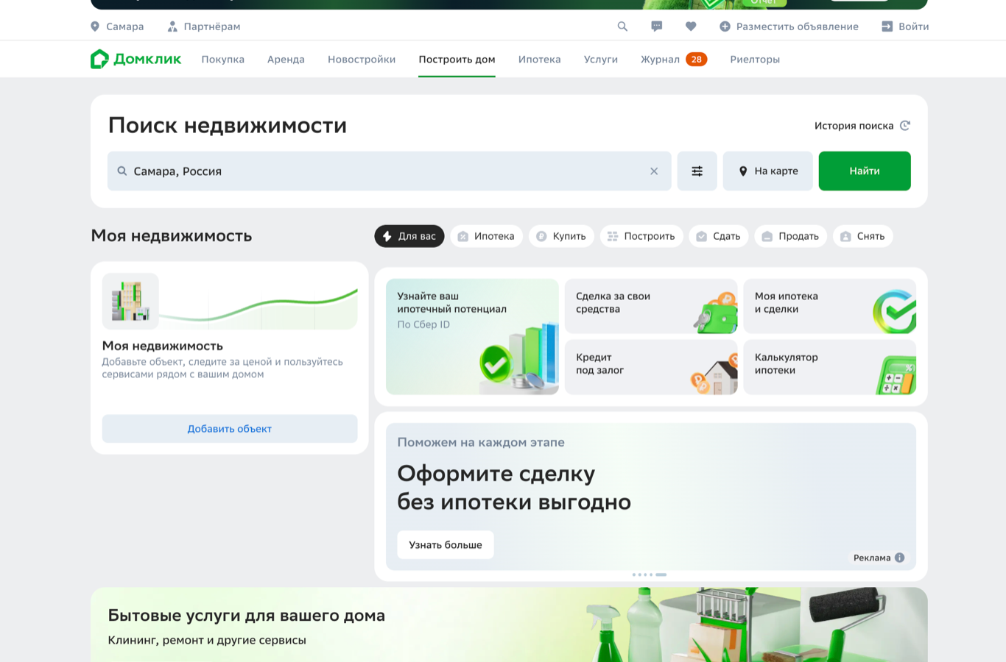
Рисунок 3 – Главная страница сервиса «Домклик»
  - Яндекс Недвижимость
«Яндекс Недвижимость» (realty.yandex.ru) – сервис объявлений, входящий в экосистему компании «Яндекс» [12]. Интегрирован с картами, сервисом ипотечного калькулятора и другими продуктами экосистемы.
К достоинствам данной системы относятся:
- глубокая интеграция с «Яндекс Картами» и инфраструктурными слоями – школами, детскими садами и транспортной доступностью;
- система верификации объявлений от застройщиков, снижающая долю недостоверных предложений;
- встроенные аналитические инструменты: тепловые карты цен по районам и индексы стоимости жилья;
- наличие смежного сервиса «Яндекс Аренда» с юридическим сопровождением сделок долгосрочной аренды;
- единый профиль пользователя экосистемы «Яндекс», упрощающий работу с сервисом.
К недостаткам данной системы относятся:
- меньшая по сравнению с «Авито» и «Циан» база объявлений от частных лиц;
- программный интерфейс закрыт для сторонних разработчиков и используется только внутри экосистемы «Яндекс».
На рисунке 4 представлена главная страница сервиса «Яндекс Недвижимость»
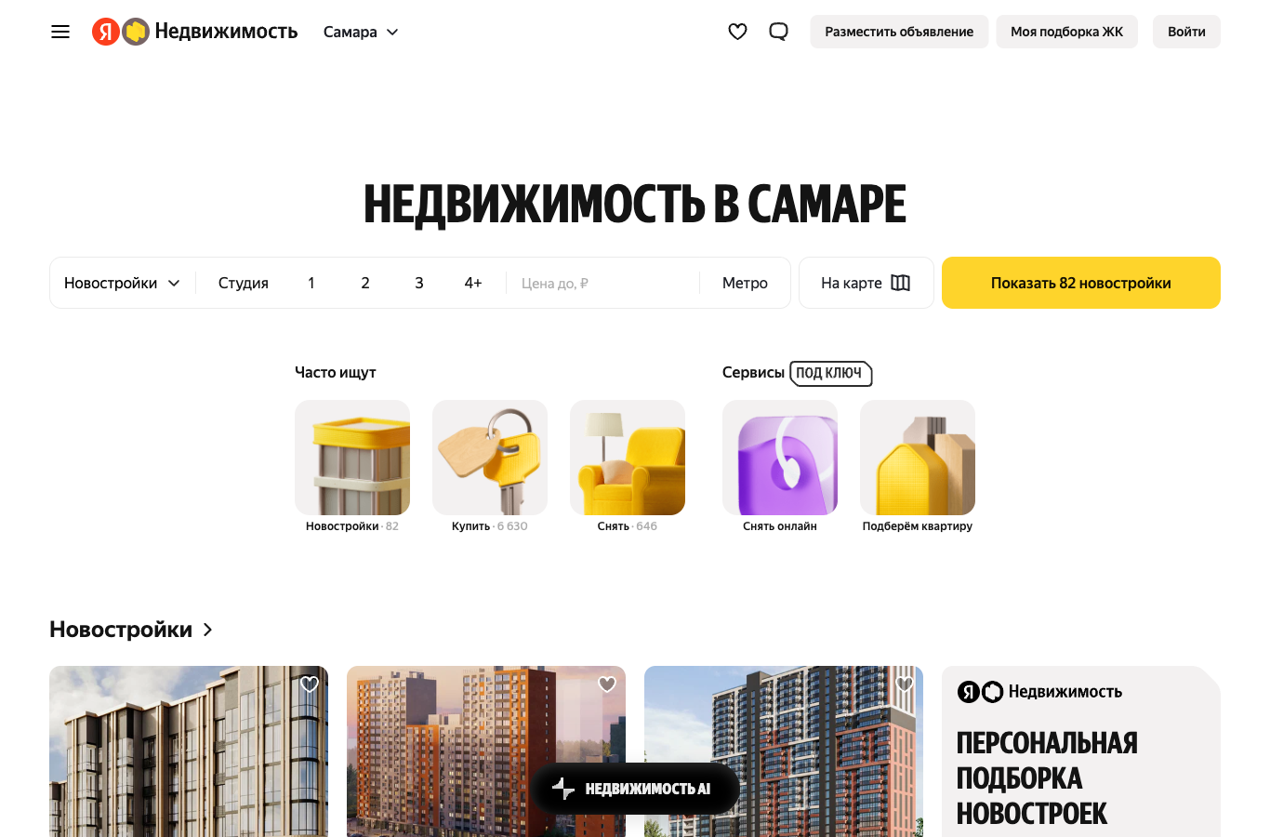
Рисунок 4 – Главная страница сервиса «Яндекс Недвижимость»
  - Restate
Restate (restate.ru) – витрина недвижимости, ориентированная преимущественно на профессиональных участников рынка – агентств, брокеров и застройщиков [13]. Объявления публикуются зарегистрированными пользователями через личный кабинет и проходят модерацию.
К достоинствам данной системы относятся:
- высокая доля объявлений от профессиональных участников рынка – агентств, брокеров и застройщиков;
- обязательная ручная модерация всех объявлений, снижающая долю дублей и недостоверных предложений;
- развитые аналитические разделы: индексы цен и графики динамики рынка.
К недостаткам данной системы относятся:
- меньшая по сравнению с «Авито», «Циан» и «Домклик» общая база объявлений и пользовательская аудитория;
- отсутствие автоматического сбора и сопоставления объявлений с других крупных площадок;
- низкая доля частных продавцов из-за ориентации на профессиональных участников.
На рисунке 5 представлена главная страница сервиса «Restate».
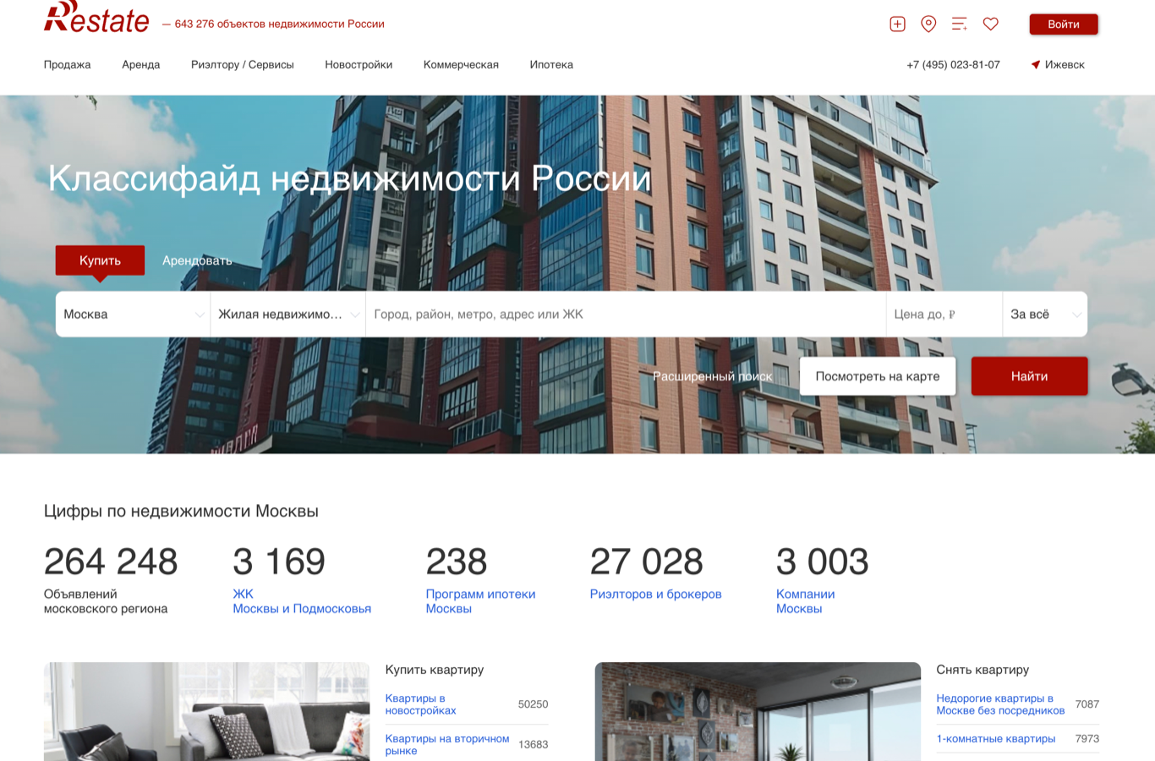
Рисунок 5 – Главная страница сервиса «Restate»
  - Сравнительный анализ систем-аналогов
Результаты сравнительного анализа рассмотренных систем по ключевым для настоящей работы критериям приведены в таблице 2.
Таблица 2 – Сравнение систем-аналогов
Критерий | Авито | Циан | Домклик | Яндекс | Restate
Высокая доля объявлений от частных лиц | + | − | − | − | −
Строгая модерация и низкая доля дублирующих объявлений | − | + | + | + | +
Развитая аналитика рынка (индексы и графики динамики цен) | − | + | ± | + | +
Публичный программный интерфейс для сторонних разработчиков | ± | ± | ± | − | −
Юридическое сопровождение сделок | − | − | + | ± | −
Агрегация объявлений из нескольких площадок | − | − | − | − | −
Межсистемная дедупликация объявлений | − | − | − | − | −

Как видно из таблицы 2, ни одна из рассмотренных систем не выполняет автоматический сбор и агрегацию объявлений с других крупных площадок и не реализует межсистемную дедупликацию объявлений. Это обосновывает актуальность разработки собственной системы.
- Цель научно-исследовательской работы
Целью научно-исследовательской работы является разработка автоматизированной системы сбора и анализа объявлений о недвижимости на основе данных из нескольких источников с функциями дедупликации объявлений, направленной на сокращение временных затрат при поиске жилья, обеспечение полноты картины предложения по интересующему объекту и централизованную обработку данных, полученных из различных источников.
В качестве источников из числа рассмотренных систем выбраны три крупные площадки российского рынка онлайн-объявлений – «Авито Недвижимость», «Циан» и «Домклик». Выбранная комбинация обеспечивает широкий охват массового сегмента частных объявлений («Авито»), профессиональных объявлений с развитой модерацией и аналитикой рынка («Циан») и объявлений, сопровождаемых юридической проверкой и ипотечными инструментами («Домклик»).
Для достижения поставленной цели предполагается выполнение последовательных этапов исследовательской и проектной работы.
- Анализ предметной области
Осуществляется изучение особенностей рынка жилой недвижимости и онлайн-объявлений, рассматриваются основные характеристики объявлений, а также выявляются проблемы, возникающие при ручном поиске и сопоставлении предложений на нескольких площадках.
- Исследование существующих решений
Проводится анализ сервисов объявлений о недвижимости и подходов к автоматизированному сбору данных с веб-ресурсов с целью выявления их функциональных возможностей и ограничений.
- Формирование требований к системе
На основе анализа предметной области и систем-аналогов определяются функциональные и нефункциональные требования к разрабатываемой системе, уточняется перечень основных подсистем, их назначение и характер взаимодействия между ними.
- Проектирование архитектуры системы и базы данных
Разрабатывается общая структура системы, определяются компоненты, отвечающие за сбор данных, нормализацию, дедупликацию, хранение результатов и пользовательский интерфейс, а также проектируется структура базы данных для хранения сведений об источниках, объявлениях и истории изменения цен.
- Реализация сбора данных
Реализуется модуль сбора объявлений из выбранных источников с использованием технологий веб-скрапинга, обеспечивающий получение данных с динамических страниц и их сохранение для дальнейшей обработки.
- Нормализация и дедупликация данныx
Разрабатываются механизмы приведения объявлений из различных источников к единой структуре, а также выявления и объединения дублирующих объявлений по совокупности признаков объекта.
- Разработка интерфейса пользователя
Разрабатывается интерфейс для поиска и фильтрации объявлений и просмотра карточки объекта с перечнем источников и историей изменения цены.
- Тестирование системы
Проводится тестирование разработанной системы и оценивается корректность её функционирования.
- Функции, реализуемые системой (приложением)
Разрабатываемая система должна осуществлять автоматический сбор объявлений из выбранных источников, приводить их к единой структуре, выявлять и объединять дубликаты, сохранять результаты в единой базе данных и предоставлять пользователю инструменты поиска и фильтрации. Функциональность системы распределена между следующими подсистемами.
  - Подсистема сбора и парсинга данных
Подсистема обеспечивает автоматический сбор объявлений из источников «Авито», «Циан» и «Домклик» с использованием технологий веб-скрапинга, включая обработку динамических страниц и извлечение сведений об объектах недвижимости..
  - Подсистема нормализации и дедупликации данных
Подсистема приводит объявления из различных источников к единой структуре (нормализация), а также выявляет и объединяет дублирующие объявления, описывающие один и тот же объект, по совокупности признаков: адрес или координаты, общая площадь, число комнат, этаж и перцептивные хеши фотографий.
  - Подсистема хранения данных
Подсистема обеспечивает ведение единой базы данных объявлений о недвижимости, хранение сведений об источниках, объектах и истории изменения цены, а также выдачу данных об объявлениях в формате JSON.
  - Подсистема поиска и пользовательского интерфейса
Подсистема предоставляет пользователю возможность выбора типа сделки (купля-продажа, долгосрочная аренда, посуточная аренда) и типа объекта (вторичное жильё, новостройка, комната, дом), фильтрации объявлений по региону, цене, общей площади, числу комнат, этажу и иным атрибутам, а также просмотра карточки объявления с перечнем источников, в которых оно обнаружено, и историей изменения цены.
  - Подсистема администрирования
Подсистема обеспечивает авторизацию администратора, запуск и остановку процедур сбора данных, управление списком источников и их параметрами, просмотр журнала работы системы, а также редактирование справочников (регионы, типы объектов).

Заключение
В ходе выполнения производственной практики (научно-исследовательской работы) были решены следующие задачи:
- изучены основные понятия, связанные с предметной областью сбора и анализа объявлений о недвижимости из нескольких независимых источников;
- проведён обзор литературы и информационных источников по тематике автоматизированного сбора, обработки и анализа данных с веб-ресурсов;
- рассмотрены особенности онлайн-объявлений о недвижимости, включая необходимость учёта типа сделки, типа объекта, адреса, характеристик, цены и источника публикации;
- обоснована актуальность разработки автоматизированной системы сбора и анализа объявлений о недвижимости из нескольких источников;
- изучены существующие системы-аналоги: «Авито Недвижимость», «Циан», «Домклик», «Яндекс Недвижимость» и Restate;
- выполнен сравнительный анализ рассмотренных систем-аналогов, выявлены их достоинства и недостатки применительно к задаче агрегации и дедупликации объявлений;
- определена цель научно-исследовательской работы и сформулированы основные этапы разработки системы;
- описаны функции, реализуемые системой, включая сбор и парсинг данных, нормализацию и дедупликацию, хранение результатов, поиск и фильтрацию, а также администрирование;
- подготовлен и оформлен письменный отчёт по практике.
Таким образом, в процессе выполнения научно-исследовательской работы были освоены все необходимые индикаторы (ОПК-1.1, ОПК-1.2, ОПК-1.3, ОПК-3.1, ОПК-3.2, ОПК-3.3, ОПК-4.1, ОПК-4.2, ОПК-4.3, ОПК-5.1, ОПК-5.2, ОПК-5.3, ОПК-6.1, ОПК-6.2, ОПК-6.3) компетенций (ОПК-1, ОПК-2, ОПК-3, ОПК-4, ОПК-5, ОПК-6) [12].

Список использованных источников
- Telegram. Bot API: официальная документация [Электронный ресурс]. – URL: https://core.telegram.org/bots/api (дата обращения: 28.05.2026).
- Playwright. Fast and reliable end-to-end testing for modern web apps: официальный сайт [Электронный ресурс]. – URL: https://playwright.dev/ (дата обращения: 28.05.2026).
- Коннолли, Т. Базы данных. Проектирование, реализация и сопровождение / Т. Коннолли, К. Бегг. – 6-е изд. – Москва: Вильямс, 2020. – 1440 с. – ISBN 978-5-8459-2027-3.
- eBay. Musical Instruments & Gear: официальный раздел маркетплейса eBay [Электронный ресурс]. – URL: https://www.ebay.com/b/Musical-Instruments-Gear/619/bn_1865601 (дата обращения: 28.05.2026).
- Reverb. Musical Instruments For Sale – New & Used Music Gear: официальный сайт [Электронный ресурс]. – URL: https://reverb.com/ (дата обращения: 28.05.2026).
- Apify. Full-stack web scraping and data extraction platform: официальный сайт [Электронный ресурс]. – URL: https://apify.com/ (дата обращения: 28.05.2026).
- eBay. Search tips: справочный раздел маркетплейса eBay [Электронный ресурс]. – URL: https://www.ebay.com/help/buying/search-tips/use-search?id=4006 (дата обращения: 28.05.2026).
- eBay. Saved searches: справочный раздел маркетплейса eBay [Электронный ресурс]. – URL: https://www.ebay.com/help/buying/search-tips/saved-searches?id=4051 (дата обращения: 28.05.2026).
- Reverb. How to use Favorites: справочный раздел Reverb [Электронный ресурс]. – URL: https://help.reverb.com/hc/en-us/articles/41988383227163-How-to-use-Favorites (дата обращения: 28.05.2026).
- Apify Documentation. Actors: документация платформы Apify [Электронный ресурс]. – URL: https://docs.apify.com/platform/actors (дата обращения: 28.05.2026).
- Apify. Website Content Crawler: страница Actor на платформе Apify [Электронный ресурс]. – URL: https://apify.com/apify/website-content-crawler (дата обращения: 28.05.2026).
- Федеральный государственный образовательный стандарт высшего образования – бакалавриат по направлению подготовки 02.03.02 «Фундаментальная информатика и информационные технологии»: утв. приказом Минобрнауки России от 23.08.2017 № 808 [Электронный ресурс]. – URL: https://fgos.ru/fgos/fgos-02-03-02-fundamentalnaya-informatika-i-informacionnye-tehnologii-808/ (дата обращения: 28.05.2026).

